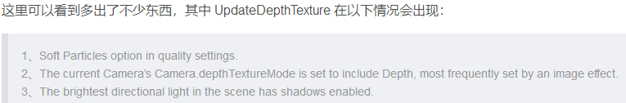

在Quality Setting中选在了Soft Particles会调用UpdateDepthTexture函数

